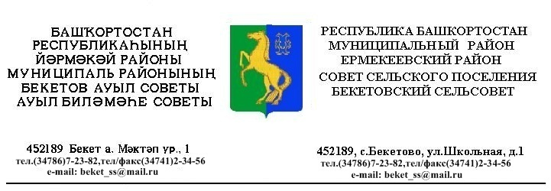
ҠАРАР РЕШЕНИЕ
«22 » март 2018 й. № 27.6 «22» марта 2018 г.

О внесении изменений в решение Совета сельского поселения Бекетовский сельсовет муниципального района Ермекеевский район Республики Башкортостан от 10.11.2017 г. № 24.8 «Об установлении земельного налога на территории сельского поселения Бекетовский сельсовет муниципального района Ермекеевский район Республики Башкортостан»

«В соответствии с Федеральным законом от 06 октября 2003 года № 131-ФЗ «Об общих принципах организации местного самоуправления в Российской Федерации», Налоговым кодексом Российской Федерации, руководствуясь пунктом 2 части 1 статьи 3 Устава сельского поселения Бекетовский сельсовет муниципального района Ермекеевский район Республики Башкортостан, Совет сельского поселения Бекетовский сельсовет муниципального района Ермекеевский район Республики Башкортостан решил:
- пп.2 пункта 3 в следующей редакции:
- налоговая база уменьшается на величину кадастровой стоимости 600 квадратных метров площади земельного участка, находящегося в собственности, постоянном (бессрочном) пользовании или пожизненном наследуемом владении налогоплательщиков, относящихся к одной из следующих категорий:
1) Героев Советского Союза, Героев Российской Федерации, полных кавалеров ордена Славы;
2) инвалидов I и II групп инвалидности;
3) инвалидов с детства;
4) ветеранов и инвалидов Великой Отечественной войны, а также ветеранов и инвалидов боевых действий;
5) физических лиц, имеющих право на получение социальной поддержки в соответствии с Законом Российской Федерации "О социальной защите граждан, подвергшихся воздействию радиации вследствие катастрофы на Чернобыльской АЭС" (в редакции Закона Российской Федерации от 18 июня 1992 года N 3061-I), в соответствии с Федеральным законом от 26 ноября 1998 года N 175-ФЗ "О социальной защите граждан Российской Федерации, подвергшихся воздействию радиации вследствие аварии в 1957 году на производственном объединении "Маяк" и сбросов радиоактивных отходов в реку Теча" и в соответствии с

Федеральным законом от 10 января 2002 года N 2-ФЗ "О социальных гарантиях гражданам, подвергшимся радиационному воздействию вследствие ядерных испытаний на Семипалатинском полигоне";
6) физических лиц, принимавших в составе подразделений особого риска непосредственное участие в испытаниях ядерного и термоядерного оружия, ликвидации аварий ядерных установок на средствах вооружения и военных объектах;
7) физических лиц, получивших или перенесших лучевую болезнь или ставших инвалидами в результате испытаний, учений и иных работ, связанных с любыми видами ядерных установок, включая ядерное оружие и космическую технику; 8) пенсионеров, получающих пенсии, назначаемые в порядке, установленном пенсионным законодательством, а также лиц, достигших возраста 60 и 55 лет (соответственно мужчины и женщины), которым в соответствии с законодательством Российской Федерации выплачивается ежемесячное пожизненное содержание.

Глава сельского поселения
Бекетовский сельсовет З.З.Исламова

